**7289/71263/-21 …/-22**[**s413061@lsr.eduhi.at**](mailto:s413061@lsr.eduhi.at)  
**07289/71263/-21 …/-22  
s413061@lsr.ed**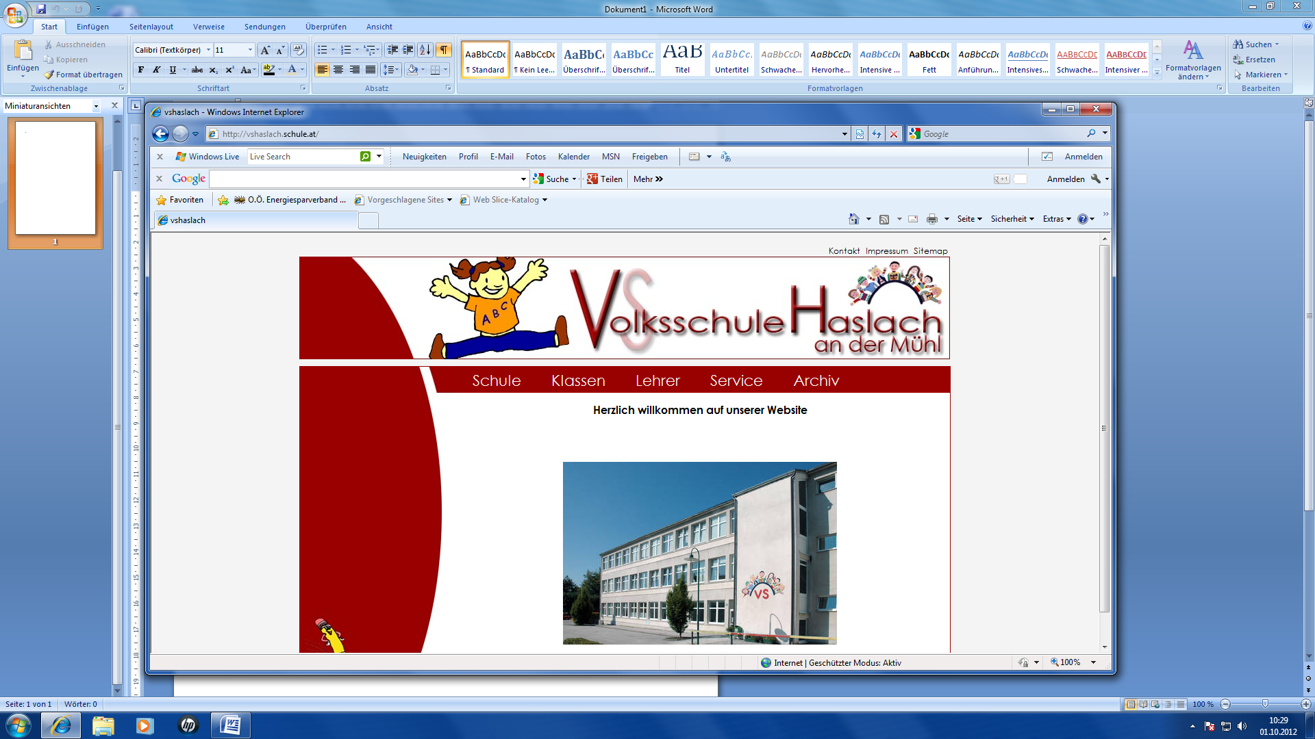

**07289/71263/-21 …/-22  
s413061@schule-ooe.at**[**www.volksschulehaslach.at**](http://www.volksschulehaslach.at)

Haslach, am 13.09.2023

**Vorläufige T E R M I N E**

**2023 / 2024**

|  |  |  |
| --- | --- | --- |
| 11.09. | MO | Schulbeginn - Treffpunkt 7.45/9.00 Uhr in der Schule |
| 18.09. | MO | Beginn Ausspeisung und GTS |
| 20.09. | MI | Klassenforum der 4ten Klassen 19.00 Uhr in der jeweiligen Klasse |
| 20.09. | MI | Wandertag 1.-4. Klassen |
| 25.-27.09. |  | Projekttage 4te Klassen in St. Oswald bei Freistadt |
| 26.09. | DI | Klassenforum der 2ten Klassen 19.00 Uhr in der jeweiligen Klasse |
| 27.09. | MI | Klassenforum der 3ten Klassen 19.00 Uhr in der jeweiligen Klasse |
| 28.09. | DO | Klassenforum der 1ten Klassen 19.00 Uhr in der jeweiligen Klasse |
| 03.10. | DI | Projekt beherzt 4a und 4b Klasse |
| 04.10. | MI | Verkehrserziehung 1. Klassen 8.00 – 9.30 Uhr |
| 10.10. | DI | Projekt beherzt 3a und 3b Klasse |
| 24.10. | DI | Projekt beherzt 2a und 2b Klasse |
| 26.10.-2.11. |  | Herbstferien |
| 03.11. | FR | Schulautonom schulfrei |
| 07.11. | DI | Projekt beherzt 1a und 1b Klassen |
| 20.-30.11. |  | Elternsprechtag und KEL Gespräche |
| 30.11. | MO | Zahngesundheitserziehung 2. Klasse – 2b, 2a 7.45 – 11.35 Uhr |
| 01.12. | DI | Zahngesundheitserziehung 4. Klassen – 4b, 4a 7.45 – 11.35 Uhr |
| 08.12. | FR | Feiertag schulfrei |
| 23.12. – 07.01. |  | W E I H N A C H T S F E R I E N |
|  |  | Schwimmen 4 Einheiten |
| 13.02. | DI | Faschingsdienstag |
| 16.02. | FR | Semesternachricht |
| 19.02. – 23.02. |  | S E M E S T E R F E R I E N |
| 07.03. | DO | Theater Linz Kammerspiele 3. Und 4. Klassen |
| 25.03. – 29.03. |  | O S T E R F E R I E N |
| 02.04. | DI | Erster Schultag nach den Osterferien |
| 22.-24.04. |  | Radworkshop |
| 24.04. | MI | Tag der Bewegung |
| 01.05. | MI | Staatsfeiertag - schulfrei |
| 09.05. | DO | Erstkommunion ….. Feiertag – Christi Himmelfahrt schulfrei |
| 10.05. | FR | Schulautonom schulfrei |
| 20.05. | MO | Pfingsten - schulfrei |
| 30.05. | DO | Feiertag – Fronleichnam schulfrei |
| 31.05. | FR | Schulautonom schulfrei |
| 05.07. | FR | JAHRESZEUGNISSE |
|  |  |  |
| 08.07.-08.09. |  | S O M M E R F E R I E N |
| 09.09.2024 | MO | Schulbeginn Schuljahr 2024/25 |

B. Bachleitner

Leiterin der Schule